ЗВІТ
ПРО ВИКОНАННЯ ЛАБОРАТОРНОЇ РОБОТИ № 12
з навчальної дисципліни
“Базові методології та технології програмування”

ПРОГРАМНА РЕАЛІЗАЦІЯ АБСТРАКТНИХ ТИПІВ ДАНИХ

ЗАВДАННЯ ВИДАВ
доцент кафедри кібербезпеки та програмного забезпечення
Доренський О. П.
https://github.com/odorenskyi/
ВИКОНАВ
студент академічної групи КН-23
Кокіш Н.І.
ПЕРЕВІРИВ
ст. викладач кафедри кібербезпеки
та програмного забезпечення
Дрєєва Г. М.
Кропивницький – 2024

ТЕМА: ПРОГРАМНА РЕАЛІЗАЦІЯ АБСТРАКТНИХ ТИПІВ ДАНИХ

МЕТА: полягає у набутті ґрунтовних вмінь і практичних навичок об’єктного аналізу й проектування, створення класів С++ та тестування їх екземплярів, використання препроцесорних директив, макросів і макрооператорів під час реалізації програмних засобів у кросплатформовому середовищі Code::Blocks.

ЗАВДАННЯ:

1. Як складову заголовкового файлу ModulesПрізвище.h розробити клас ClassLab12_Прізвище –– формальне представлення абстракції сутності предметної області (об’єкта) за варіантом, ― поведінка об’єкта якого реалізовує розв’язування задачі 7.1.
2. Реалізувати додаток Teacher, який видає 100 звукових сигналів і в текстовий файл TestResults.txt записує рядок “Встановлені вимоги порядку виконання лабораторної роботи порушено!”, якщо файл проекта main.срр під час його компіляції знаходився не в \Lab12\prj, інакше –– створює об’єкт класу ClassLab12_Прізвище із заголовкового файлу ModulesПрізвище.h та виконує його unit-тестування за тест-сьютом(ами) із \Lab12\TestSuite\, протоколюючи результати тестування в текстовий файл \Lab12\TestSuite\TestResults.txt.
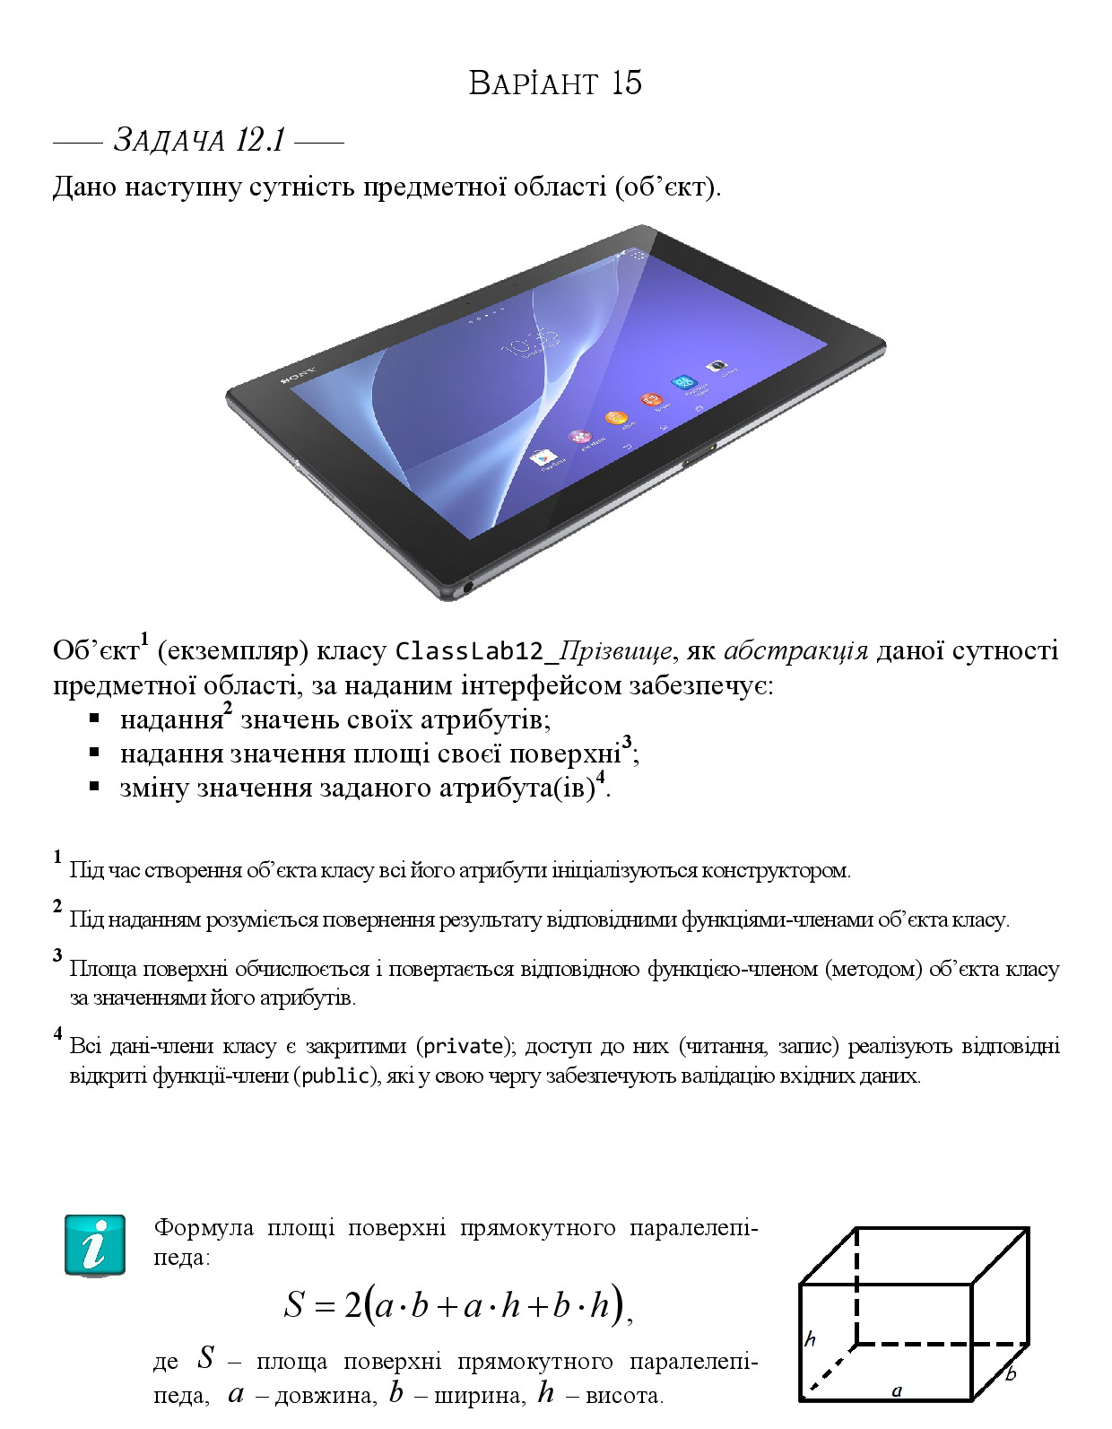

Аналіз і постановка задачі 12.1
Опис задачі
Задача передбачає створення класу ClassLab12_ KOKISH, який представляє планшет (як прямокутний паралелепіпед). Клас повинен забезпечувати:

Надання значень своїх атрибутів.
Надання значення площі своєї поверхні.
Зміну значення заданих атрибутів.

Основні вимоги
Атрибути класу:
length (довжина)
width (ширина)
height (висота)
Атрибути мають бути приватними і ініціалізовані конструктором при створенні об'єкта.
Конструктор:
Ініціалізує атрибути length, width та height.
Перевіряє, що значення атрибутів більше нуля, інакше кидає виключення.

Основні компоненти архітектури
Клас ClassLab12_ KOKISH:
Атрибути:
length: Довжина планшета.
width: Ширина планшета.
height: Висота планшета.
Методи:
Конструктор для ініціалізації атрибутів.
Геттери для доступу до значень атрибутів.
Сеттери для зміни значень атрибутів з валідацією.
Метод для обчислення площі поверхні планшета.

Лістинг задачі 12.1
#include <stdexcept>
#include <iostream>

class ClassLab12_KOKISH {
private:
double length;
double width;
double height;

public:
// Конструктор для ініціалізації атрибутів
ClassLab12_KOKISH() : length(1), width(1), height(1) {}
ClassLab12_KOKISH(double length, double width, double height) {
if (length <= 0 || width <= 0 || height <= 0) {
throw std::invalid_argument("Розміри повинні бути більше нуля");
}
this->length = length;
this->width = width;
this->height = height;
}

// Геттери для отримання значень атрибутів
double getLength() const {
return length;
}

double getWidth() const {
return width;
}

double getHeight() const {
return height;
}

// Сеттери для зміни значень атрибутів з валідацією
void setLength(double length) {
if (length <= 0) {
throw std::invalid_argument("Довжина повинна бути більше нуля");
}
this->length = length;
}

void setWidth(double width) {
if (width <= 0) {
throw std::invalid_argument("Ширина повинна бути більше нуля");
}
this->width = width;
}

void setHeight(double height) {
if (height <= 0) {
throw std::invalid_argument("Висота повинна бути більше нуля");
}
this->height = height;
}

// Метод для обчислення площі поверхні прямокутного паралелепіпеда
double getSurfaceArea() const {
return 2 * (length * width + length * height + width * height);
}
};

#endif // MODULESКOKISH_H_INCLUDED
Алгоритм задачі 12.1

ПОЧАТОК
1. Визначити клас ClassLab12_KOKISH з приватними атрибутами length, width, height.
2. Оголосити публічний конструктор ClassLab12_KOKISH без параметрів, що ініціалізує атрибути значеннями за замовчуванням (1, 1, 1).
3. Оголосити ще один публічний конструктор ClassLab12_KOKISH з параметрами length, width, height, що перевіряє їх на додатність.
4. Оголосити публічні геттери для отримання значень атрибутів length, width, height.
5. Оголосити публічні сеттери для зміни значень атрибутів length, width, height з валідацією на додатність.
6. Оголосити публічний метод getSurfaceArea() для обчислення площі поверхні прямокутного паралелепіпеда.
7. Закінчити оголошення класу ClassLab12_KOKISH.
КІНЕЦЬ

Лістинг задачі 12.1
#include <iostream>
#include <stdexcept>
#include <Windows.h>
#include <fstream>
#include "ModulesКokish.h"
#include <sstream>
#define TEST_SUITE_FILE "..\\..\\TestSuite\\TestSuite.txt"
#define TEST_RESULTS_FILE "..\\..\\TestSuite\\TestResults.txt"
using namespace std;
int main() {
system("chcp 1251 & cls");
string currentFilePath = __FILE__; // Отримання поточного шляху до виконуваного файлу
int checkResult = currentFilePath.find("\\lab12\\prj\\");
if (checkResult == -1) {
for (int i = 0; i < 100; ++i) { // Відтворення звукового сигналу
Beep(500, 100);
}

ofstream resultFile(TEST_RESULTS_FILE); // Відкриття файлу для запису результатів
if (resultFile.is_open()) {
resultFile << "Порушення вимог порядку виконання лабораторної роботи!";
resultFile.close();
} else { // Якщо файл не вдалося відкрити
cerr << "Неможливо відкрити файл для запису.";
return 1;
}
} else {
ifstream inputFile(TEST_SUITE_FILE);
ofstream outputFile(TEST_RESULTS_FILE);

string line;
int testCase = 0;

while (getline(inputFile, line)) { // Зчитування рядків з файлу з тестовими даними поки не буде досягнуто кінця
stringstream ss(line); // Створення потоку для рядка

double length, width, height;
ss >> length >> width >> height; // Зчитування розмірів з потоку(або розбивання рядка на компоненти length >> width >> height

try {
ClassLab12_KOKISH testObject(length, width, height);

testCase++;

outputFile << "Тест " << testCase << endl;
outputFile << "Довжина: " << testObject.getLength() << endl;
outputFile << "Ширина: " << testObject.getWidth() << endl;
outputFile << "Висота: " << testObject.getHeight() << endl;
outputFile << "Площа поверхні: " << testObject.getSurfaceArea() << endl << endl;
} catch (const invalid_argument& e) {
testCase++;
outputFile << "Тест " << testCase << ": " << e.what() << endl << endl; // Запис повідомлення про помилку у файл результатів
}
}

cout << "Тести успішно завершені, результати записані у файл TestResults.txt" << endl;

inputFile.close();
outputFile.close();
}

return 0;
}
Аналіз і постановка задачі 12.2
Необхідно реалізувати додаток Teacher, який:
1.Видає 100 звукових сигналів.
2.Записує у файл TestResults.txt повідомлення про порушення вимог порядку виконання лабораторної роботи, якщо файл main.cpp не знаходиться в папці \Lab12\prj.
3.Створює об'єкт класу ClassLab12_Прізвище та виконує його unit-тестування, якщо файл main.cpp знаходиться в папці \Lab12\prj.

Алгоритм задачі 12.2
ПОЧАТОК
1. Отримати поточний шлях до виконуваного файлу та перевірити, чи він знаходиться у відповідній папці.
2. Якщо файл не знаходиться у відповідній папці:
- Відтворити звуковий сигнал.
- Створити файл для запису результатів.
- Якщо файл відкрити не вдається, вивести повідомлення про помилку.
3. Якщо файл знаходиться у відповідній папці:
- Відкрити файли для читання тестових даних і запису результатів.
4. Зчитувати рядки з файлу з тестовими даними:
- Розбити кожен рядок на компоненти (довжина, ширина, висота) за допомогою об'єкта stringstream.
- Створити об'єкт класу ClassLab12_KOKISH зі зчитаними розмірами.
- Якщо розміри не задовольняють умови (додатність), виникнути виняток invalid_argument.
- Якщо виникне виняток, записати повідомлення про помилку у файл результатів.
- Якщо виняток не виникне, записати дані про об'єкт та його площу у файл результатів.
5. Після завершення обробки всіх тестів вивести повідомлення про успішне завершення тестування.
6. Закрити файли.

КІНЕЦЬ

Лістинг задачі 12.2
#include <iostream>
#include <stdexcept>
#include <Windows.h>
#include <fstream>
#include "ModulesКokish.h"
#include <sstream>
#define TEST_SUITE_FILE "..\\..\\TestSuite\\TestSuite.txt"
#define TEST_RESULTS_FILE "..\\..\\TestSuite\\TestResults.txt"
using namespace std;
int main() {
system("chcp 1251 & cls");
string currentFilePath = __FILE__; // Отримання поточного шляху до виконуваного файлу
int checkResult = currentFilePath.find("\\lab12\\prj\\");
if (checkResult == -1) {
for (int i = 0; i < 100; ++i) { // Відтворення звукового сигналу
Beep(500, 100);
}

ofstream resultFile(TEST_RESULTS_FILE); // Відкриття файлу для запису результатів
if (resultFile.is_open()) {
resultFile << "Порушення вимог порядку виконання лабораторної роботи!";
resultFile.close();
} else { // Якщо файл не вдалося відкрити
cerr << "Неможливо відкрити файл для запису.";
return 1;
}
} else {
ifstream inputFile(TEST_SUITE_FILE);
ofstream outputFile(TEST_RESULTS_FILE);

string line;
int testCase = 0;

while (getline(inputFile, line)) { // Зчитування рядків з файлу з тестовими даними поки не буде досягнуто кінця
stringstream ss(line); // Створення потоку для рядка

double length, width, height;
ss >> length >> width >> height; // Зчитування розмірів з потоку(або розбивання рядка на компоненти length >> width >> height

try {
ClassLab12_KOKISH testObject(length, width, height);

testCase++;

outputFile << "Тест " << testCase << endl;
outputFile << "Довжина: " << testObject.getLength() << endl;
outputFile << "Ширина: " << testObject.getWidth() << endl;
outputFile << "Висота: " << testObject.getHeight() << endl;
outputFile << "Площа поверхні: " << testObject.getSurfaceArea() << endl << endl;
} catch (const invalid_argument& e) {
testCase++;
outputFile << "Тест " << testCase << ": " << e.what() << endl << endl; // Запис повідомлення про помилку у файл результатів
}
}

cout << "Тести успішно завершені, результати записані у файл TestResults.txt" << endl;

inputFile.close();
outputFile.close();
}

return 0;
}

Висновок
Виконуючи цю лабораторну роботу я набув ґрунтовних вмінь і практичних навичок об’єктного аналізу й проектування, створення класів С++ та тестування їх екземплярів, використання препроцесорних директив, макросів і макрооператорів під час реалізації програмних засобів у кросплатформовому середовищі Code::Blocks.
Ось порядок дій що потрібно виконати в цій лабораторній роботі:
У \Lab12 заповнив файл README.md, створив теки prj, TestSuite, Software, Report; отриманий вміст теки \Lab12 завантажив до Git-репозиторію https://github.com/odorenskyi/student-name; надалі здійснював означену дію за даною позначкою .
До звіту з лабораторної роботи (далі ― звіт) записав мету роботи, номер варіанту, завдання.
Аналіз та постановку задачі 12.1
Програмно реалізував абстракцію сутності предметної області, враховуючи вимоги стандарту ISO/IEC 12207 в частині реалізації програмного елемента :
1) виконав аналіз вимог до програмного модуля (класу С++) задачі 12.1; отримані артефакти задокументувати й включити до звіту;
2) спроектував архітектуру програмного модуля; отримані артефакти задокументувати й включити до звіту;
3) здійснив детальне проектування програмного модуля; отримані артефакти задокументував й включив до звіту; синтезовану абстракцію слід формально представити абстрактним типом даних ‒‒ класом С++; ідентифікатор класу ‒‒ ClassLab12_KOKISH;
4) розробиd тест-сьют(и) задля проведення модульного тестування об’єкта класу; отриманий тестовий артефакт задокументував й включив до звіту;
За отриманими під час проектування програмного модуля артефактами виконав конструювання ADT ‒‒ класу С++, об’єкт якого за наданим інтерфейсом реалізовує розв’язування задачі 12.1 ;
задля коректної поведінки екземплярів класу забезпечив початкову ініціалізацію їх атрибутів конструктором, який можливо реалізувати, зокрема, або як перевантажену функцію, або функцією з параметрами за замовчуванням;
всі доступні операції над об’єктом реалізовував я за наданим інтерфейсом ― множиною відкритих функцій-членів (рівень public), ‒‒ при цьому його внутрішнє представлення інкапсулюється, тобто описується у секції private;
операцію зміни атрибутів об’єкта класу реалізував відкритою функцією-членом з параметрами за замовчуванням або перевантаженою функцією-членом;
реалізацію функцій-членів класу, тіло яких складається з понад одного рядка, здійснювались поза тілом класу; для ідентифікації функції як члена класу потрібно її ім’я кваліфікувати ідентифікатором класу за допомогою оператора розширення області видимості; наприклад, bool MyClass::out(char *name).
Виконав аналіз і постановку задачі завдання 2 (додаток Teacher).
Виконав аналіз вимог до програмного засобу Teacher, проектування архітектури й детальне проектування ПЗ; одержані артефакти задокументував й включив до звіту;
За допомогою розробленого додатка Teacher.ехе з \Software виконав Unit-тестування об’єкта класу ClassLab12 _KOKISH.

Контрольні запитання і завдання
- В чому полягає сутність процесу абстрагування як теоретичного метода пізнання на основі емпіричних даних, фактів тощо? Виходячи з означеного, сформулюйте визначення поняттю “абстракція”.
Сутність процесу абстрагування як теоретичного метода пізнання полягає у відокремленні загальних ознак, характеристик або закономірностей певного класу об'єктів або явищ від конкретних даних, фактів або досліджень. Це дозволяє узагальнити знання та розуміння про досліджувані об'єкти або явища, а також розробляти теоретичні моделі для пояснення їх поведінки або властивостей. Абстракція - це процес виділення суттєвих аспектів або характеристик об'єкту чи явища від його конкретних виявлень, що дозволяє узагальнити знання та розуміння про цей об'єкт чи явище як частини загального класу.
2. Що визначають й описують під час об’єктної декомпозиції задачі?
Під час об’єктної декомпозиції задачі визначають і описують окремі складові частини або елементи задачі. Це включає ідентифікацію основних об'єктів, процесів або функцій, які є частиною задачі, а також визначення їх взаємозв'язків та взаємодій. Об'єктна декомпозиція допомагає розчленувати складні задачі на більш прості елементи, що сприяє кращому розумінню та управлінню ними.
3. Сформулюйте сутність і перелічіть результати концептуалізації предметної області як метода пізнання (дослідження).
Сутність концептуалізації предметної області як метода пізнання полягає в розробці або формулюванні загальних концепцій, принципів або моделей, які описують та пояснюють дану область. Результати концептуалізації можуть включати теоретичні моделі, понятійні рамки, класифікації або системи категорій, які дозволяють організувати знання про об'єкти та явища в цій області, а також розробляти нові ідеї, гіпотези або стратегії дослідження.

4. Що розуміють під аналізом сутності предметної області? Сформулюйте структуру або алгоритм об’єктного аналізу предметної області задачі.
Аналіз сутності предметної області – це процес виявлення та опису основних елементів і взаємозв’язків, що складають предметну область. Структура об’єктного аналізу задачі може включати наступні етапи:
- Визначення мети та обсягу аналізу;
- Ідентифікація ключових об’єктів та їх властивостей;
- Встановлення відношень між об’єктами;
- Створення діаграм та моделей для візуалізації предметної області;
- Верифікація і корекція отриманих моделей.

5. Сформулюйте методику створення класу ― реалізації абстрактного типу даних ― у заголовковому файлі С++.
Методика створення класу у заголовковому файлі С++ включає наступні кроки:
- Оголосити заголовковий файл (.h);
- Визначити ім'я класу;
- Оголосити приватні дані-члени класу;
- Визначити конструктори, деструктори та інші методи класу у публічному розділі класу;
- Забезпечити доступ до приватних членів через публічні методи (гетери та сетери).

6. Що є результатом реалізації процесу визначення інтерфейсу об’єкта предметної області та яким чином він описується мовою програмування С++?
Результатом реалізації процесу визначення інтерфейсу об’єкта предметної області є створення класу або структури, який описує поведінку та властивості цього об'єкта. У мові програмування C++, інтерфейс об'єкта описується за допомогою класів або структур, які містять публічні методи та члени даних, які визначають зовнішнє поведінку та взаємодію об'єкта з іншими об'єктами.
7. В чому полягає мета перевантаження функцій під час реалізації проектних рішень мовою програмування С/С++?
Мета перевантаження функцій під час реалізації проектних рішень у мовах програмування С/С++ полягає в можливості визначення декількох функцій з однаковим іменем, але з різними параметрами. Це дозволяє реалізувати різноманітні функціональні можливості з однією назвою функції, що покращує зручність програмування та підтримку коду.
8. Яким є синтаксис запису перевантаження функцій мовою програмування С/С++?
int add(int a, int b);
float add(float a, float b);
9. Перелічіть випадки (задачі), за яких є доцільним використання препроцесорних макросів __FILE__, __LINE__, __DATE__, __TIME__, __TIMESTAMP__.
Препроцесорні макроси `__FILE__`, `__LINE__`, `__DATE__`, `__TIME__`, `__TIMESTAMP__` використовуються для отримання інформації про джерело коду (назва файлу та рядка), дату та час компіляції програми.
10. Яким є синтаксис запису функції з параметрами за замовчуванням мовою програмування С/С++?
void func(int a, float b = 0.0, char c = 'x');
11. Яке призначення препроцесорних директив #define, #undef, #if, #ifdef, #ifndef, #error, #pragma?
- `#define` - визначення макроса.
- `#undef` - скасування визначення макроса.
- `#if`, `#ifdef`, `#ifndef` - умовна компіляція коду.
- `#error` - вивід помилки під час компіляції.
- `#pragma` - директива, яка надає специфічні інструкції компілятору.

12. В чому полягає концепція абстрактного типу даних (ADT) та чим він відрізняється від вбудованого типу С/С++?
Концепція абстрактного типу даних (Abstract Data Type, ADT) визначає набір операцій, що можуть бути виконані над певним типом даних, але не розглядається конкретна реалізація цих операцій. ADT відрізняється від вбудованого типу даних у С/С++, такого як int або float, оскільки він абстрагується від конкретних деталей реалізації та надає інтерфейс для роботи з даними, не вказуючи на конкретну структуру чи алгоритми.
13. Здійсніть порівняльний аналіз типів клас (class) та структура (struct) мови програмування С++.
Тип класу (class) у мові програмування С++ є вдосконаленою версією структури (struct). Основна відмінність полягає у доступі до членів: в класі всі члени, за замовчуванням, приватні, тоді як в структурі за замовчуванням всі члени є публічними. Крім того, в класі можна використовувати інші функції-члени, такі як конструктори і деструктори.
14. Яким є синтаксис запису ADT клас (class) мовою програмування С++?
class ClassName {
public:
// Оголошення публічних членів та методів
private:
// Оголошення приватних членів та методів
protected:
// Оголошення захищених членів та методів
};
15. Які призначення та синтаксис запису оператора :: С++? Наведіть приклад запису даних у глобальний об’єкт (змінну), ідентифікатор якого співпадає з ім’ям локального об’єкта (змінної).
Оператор `::` у мові програмування С++ використовується для доступу до статичних членів класу або до глобальних змінних або функцій. Наприклад:
int a = 5; // Глобальна змінна
void func() {
int a = 10; // Локальна змінна
::a = 15; // Змінна "a" у глобальному контексті
}
16. Чим синтаксис оголошення даних-членів класу відрізняється від оголошення членів структури С++?
Синтаксис оголошення даних-членів класу відрізняється від оголошення членів структури у мові програмування С++. У класі, за замовчуванням, всі члени є приватними, тоді як у структурі за замовчуванням всі члени є публічними.
17. Якими є синтаксис і основні правила запису функцій-членів класу С++?
return_type ClassName::functionName(parameters) {
// Оголошення функції-члена
}
18. Які розрізняють рівні (секції) доступу до членів класу С++ та за допомогою яких специфікаторів ці рівні визначаються?
В С++ є три рівні доступу: public, protected, private. Специфікатори доступу визначаються відповідними ключовими словами.

19. Яким є синтаксис оголошення (створення) об’єкта класу С++? Здійсніть порівняльний аналіз класу і об’єкта цього класу.
Синтаксис створення об’єкта класу: MyClass obj;
Клас визначає структуру і поведінку, а об’єкт є конкретною реалізацією класу.
20. Яке призначення та синтаксис запису спеціальних функційчленів класу С++ (конструктори, деструктори)?
Спеціальні функції-члени класу С++ (конструктори, деструктори) мають такий синтаксис:
ClassName(); // Конструктор
~ClassName(); // Деструктор

